萬能科技大學
99年服務學習課程與實務交流研討會
時間：中華民國99年6月22日(星期二)
地點：萬能科技大學中山堂I101
主題：大專校院服務學習課程的執行與創新
活動議程表
時間 |  | 活動內容 |  |  |  | 主持人/講者
10:00-10:30 |  | 報到
10:30-10:40 |  | 開幕致詞 |  |  |  | 萬能科技大學 莊暢校長
10:40-12:10 |  | 專題演講  題目：課程結合服務學習的設計與執行實務 |  |  |  | 主持人：萬能科技大學通識教育中心主任 徐振雄  主講者：康寧醫護暨管理專科學校幼保科專任助理教授兼科主任徐明
12:10-13:10 |  | 午餐與休憩
13:10-14:00 |  | 經驗分享I  題目：「尊嚴、希望、新生命」中的服務學習 |  |  |  | 主持人：萬能科技大學通識教育中心講師 吳亞如  與談人：脊髓損傷潛能發展中心公關處活動企劃 范敏小姐
14:00-14:50 |  | 經驗分享II  題目：希伯崙全人關懷協會社會服務經驗 |  |  |  | 主持人：萬能科技大學高分子材料系副教授 林水泉  與談人：希伯崙全人關懷協會事業部主任 葉福州
14:50-15:10 |  | 茶敘與交流
15:10-16:00 |  | 經驗分享III  題目：讓我更懂得「用心」去看這個世界 |  |  |  | 主持人：萬能科技大學諮商輔導組組長 汪慧瑜  與談人：桃園縣心燈啟智教養院社工師 陳怡君
16:00-16:20 |  | 閉幕式 |  |  |  | 主持人：萬能科技大學通識教育中心主任 徐振雄
16:40 |  | 賦歸
◎報名洽詢：羅心琳助理03-4515811#40002
◎報名辦法：請於6月18日中午前填妥隨函附件報名表，傳真至(03)4528927或E-mail至kristy618@mail.vnu.edu.tw
◎為因應環保署自96年7月1日起實施「政府機關、學校紙杯減量方案」，本活動不提供紙杯、塑膠杯及包裝飲用水，敬請與會來賓自備飲水容器。

「99年服務學習課程與實務交流研討會」
報名表
參加者姓名
服務單位 |  | 職稱
聯絡電話 | (公) | 手機
通訊地址
E-mail
飲食 | 葷食 素食

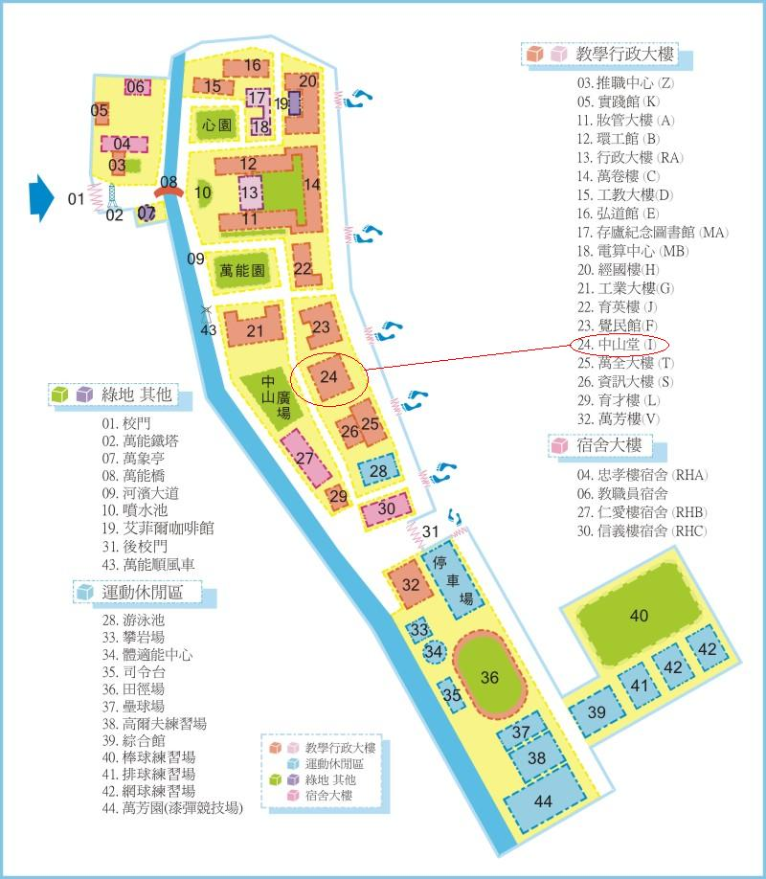
停車場
◎中壢客運時刻表
班次 | 中壢~萬能 | 萬能~中壢 | 中壢~萬能 | 萬能~中壢 | 中壢~萬能 | 萬能~中壢
班次 | 週一至週五 |  | 週六 |  | 週日
1 | △05:45 | △06:10 | 06:00 | 06:30 | 06:00 | 06:30
2 | △06:00 | △06:30 | 07:00 | 07:30 | 07:00 | 07:30
3 | △06:20 | △06:50 | 07:40 | 08:20 | 07:40 | 08:20
4 | 07:05 | 07:30 | 08:40 | 09:00 | ◎08:05 | 08:45
5 | 07:30 | 07:50 | 09:30 | 10:00 | 08:40 | 09:00
6 |  | 08:00 | 10:30 | 11:00 | 09:30 | 10:00
7 | 07:45 | 08:05 | 11:30 | 12:00 | 10:30 | 11:00
8 | 08:00 | 08:20 | 12:30 | 13:00 | 11:30 | 12:00
9 | 08:20 | 08:40 | ◎12:50 | 13:30 | 12:30 | 13:00
10 | 08:40 | 09:00 | 13:30 | 14:00 | 13:30 | 14:00
11 | 09:05 | 09:25 | 14:30 | 15:00 | 14:30 | 15:00
12 | 09:25 | 09:40 | 17:50 | 18:30 | 15:30 | 16:00
13 | 09:50 | 10:10 | 21:00 | ◎21:50 | 15:30 | ◎16:45
14 | 10:15 | 10:35 |  |  | 16:30 | 17:00
15 | 10:50 | 11:15 |  |  | 17:30 | 18:00
16 | 11:30 | 12:00 |  |  | 18:30 | 19:00
17 | ※12:00 | ※12:30 |  |  | 19:30 | 20:00
18 | 12:30 | 13:00 |  |  | 20:30 | 21:00
19 | ※13:00 | ※13:30 |  |  | 21:30 | 22:00
20 | 13:30 | 14:00 | ◎每日兩班車仍保留為教職員專車，其餘中壢客運往返中壢至本校之區間班車，本校教職員於任何時間皆可憑教職員識別證免費搭乘。週一至週六萬能至中壢21:50教職員專車開放學生免費搭乘。  △ 表示未進入學校園區內。  ※ 代表每星期五加班車。  備註：  1.國定假日比照週日班次。寒暑假期間班次另行公佈。  2.每日18：30起夜間時段客運不進入中山廣場，請至聯合服務中心候車亭搭乘。  3.中壢客運總站，中壢市中央東路75號1樓，洽詢專線中壢客運03-4255722，或總務處03-4515811轉分機23000、23600  4.學生憑學生證至中壢客運購買台灣通卡七五折。
21 | 14:00 | 14:30
22 | 14:30 | 15:00
23 | 15:00 | 15:30
24 | 15:30 | 16:00
25 | 16:00 | 16:30
26 | 16:10 | ◎16:50
27 | 16:20 | 16:50
28 | 17:05 | 17:30
29 | 17:50 | 18:30
30 | 19:00 | 19:30
31 | 20:00 | 20:30
32 | 21:00 | ◎21:50
 | 單程:18元

